Завдання для поточного контролю з історії України 7 клас
Параграф 20 «Поширення влади польського короля та литовських князів на українські землі»

Тестові завдання
1. «Вся Русь повинна належати литовцям» - ці слова належать литовському князю:
а) Гедиміну б) Ольгерду в) Любарту
2. У битві на Синіх Водах литовсько-українські війська протистояли:
а) монголо-татарам б) полякам в) німецьким рицарям
3. Замок Любарта збудований у місті:
а) Львів б) Кам’янець-Подільський в) Луцьк
4. Замок Любарта зображений на фото:
а) б) в)
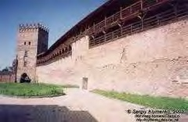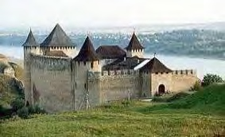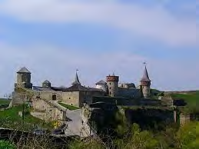

- Правовою основою Литовського князівства був документ:
а) «Правда Ярославичів» б) «Руська правда» в) «Устав на волоки»
- В основі «руської мови» була писемна мова: а) української та білоруської народностей б) литовської та української народностей в) литовської та білоруської народностей
- Основну масу населення Великого князівства Литовського становили: а) литовці та поляки б) українці та білоруси в) литовці та українці
- «Старовини не рушити, новини не вводити» - це принцип діяльності князя:
а) Гедиміна б) Ольгерда в) Любарта
- Кревська унія була підписана в році: а) 1363 б) 1385 в) 1390
- Згідно з Кревською унією в одну державу об’єднувалися: а) Литва та Польща б) Литва та Україна в) Польща та Україна
- Великокнязівська рада складалася з: а) литовських князів б) українських удільних князів, одружених на литовських князівнах в) удільних литовських князві, одружених на українських князівнах
- На малюнку зображено литовського князя:

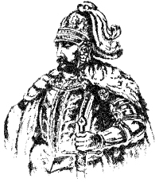
а) Гедиміна
б) Любарта
в) Ольгерда

